零基础Python入门

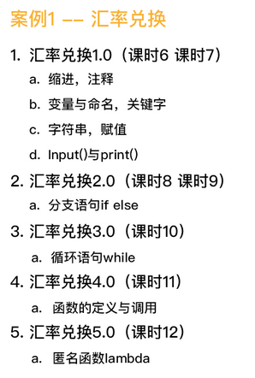

# 汇率兑换2.0

## 案例描述

1.设计一个汇率换算器程序，其功能是将外币换算成人民币，或者相反

2.为了使程序简单，目前只考虑一种外币（如：美元）

3、2.0增加功能：根据输入判断是人民币还是美元，进行相应的转换计算

## 案例分析

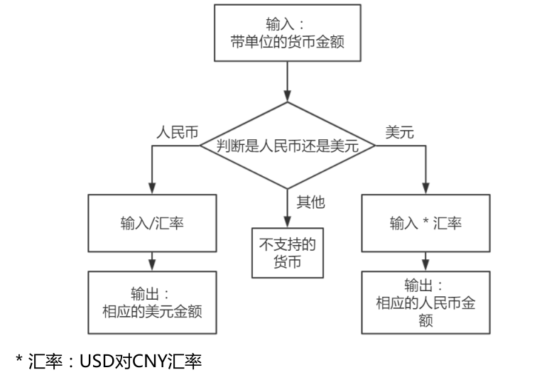

## 上机实验

"""

功能：汇率兑换

版本：2.0

新增功能：根据输入判断是人民币还是美元，进行相应的转换计算

"""

# 汇率

USD_VS_RMB **=** 6.77

# 带单位的货币输入

currency_str_value **=** input**(**'请输入带单位的货币金额：'**)**

# 获取货币单位

unit **=** currency_str_value**[-**3**:]**

**if** unit **==** 'CNY'**:**

# 输入的是人民币

rmb_str_value **=** currency_str_value**[:-**3**]**

# 将字符串转换为数字

rmb_value **=** eval**(**rmb_str_value**)**

# 汇率计算

usd_value **=** rmb_value **/** USD_VS_RMB

# 输出结果

**print(**'美元(USD)金额是：'**,** usd_value**)**

**elif** unit **==** 'USD'**:**

# 输入的是美元

usd_str_value **=** currency_str_value**[:-**3**]**

# 将字符串转换为数字

usd_value **=** eval**(**usd_str_value**)**

# 汇率计算

rmb_value **=** usd_value **\*** USD_VS_RMB

# 输出结果

**print(**'人民币(CNY)金额是：'**,** rmb_value**)**

**else:**

# 其他情况

**print(**'目前版本尚不支持该种货币！'**)**

## Python语言的基本语法

### 字符串

文本在程序中通过字符串(string)类型表示

两个双引号或单引号括起来表示

索引／访问方式

正向索引

反向索引

区间索引

[A: B]

从位置A到B的部分字符串，不包含位置B

正向索引

|  |  |  |  |  |  |  |
| --- | --- | --- | --- | --- | --- | --- |
| 正向索引 | 0 | 1 | 2 | 3 | 4 | 5 |
| vb= | P | Y | T | H | O | N |
| 反向索引 | -6 | -5 | -4 | -3 | -2 | -1 |

反向索引

命令行输入

>>> vb = 'PYTHON'

>>> print(vb)

PYTHON

>>> vc = vb[0:3]

>>> print(vc)

PYT

>>> vd = vb[:3]

>>> print(vd)

PYT

>>> vc = vb[-4:-1]

>>> print(vc)

THO

>>> vd = vb[-4:]

>>> print(vc)

THON

总结：

vb[0:3]和vb[:3]取值是一样的

vb[-4:-1]和vb[-4:]取值是不一样的

vb = 'PYTHON'想取YTH，这3个元素

vb[1:4]，确认好起始值是1 ，我们取三个元素，1+3=4，所以末位输入4

vb[1:-2]，确认好末位是-2，我们取三个越苏，-2+3=1，所以起始位输入1

### 分支语句if else

控制程序的语句

根据判断条件选择程序的执行路径

使用方法：

if <条件1 >:

＜语句块1 >

elif <条件2>:

＜语句块2>

else

＜语句块N>

### 断点

视频操作

## 习题

1/2、【单选题】设a="python1", 以下说法正确的是：

A:

a[3]的值是：t

B:

a[3:5]的值是：ho

C:

a[:5]的值是：python

D:

a[3:]的值是：on1

解析:答案选B。A选项得到h，C选项得到pytho, D选项得到hon1

2/2、【单选题】以下代码中可以得到字符串a中前3个字符的是：

A:

a[:3]

B:

a[1:3]

C:

a[:2]

D:

a[0:2]

解析:答案选A。B选项得到第二、三字符，C选项得到前两个字符，D选项得到前两个字符。

1/3、【填空题】对于未知长度的字符串a，切片时输入a[①]可得到a中最后一个字符。

正确答案：

1. -1

2/3、【填空题】该式40-3**2+11//3**2*8计算结果为: ①

正确答案：

①39

3/3、【单选题】下面Python语句书写及逻辑都正确的是：

A:

may=y if x>y else x

B:

min=y<x? x:y

C:

if (x=y) print x

D:

if True:pass

解析:答案选D。A选项可以运行，但逻辑有错误；B中'?'使用错误C判断语句中未包含':'